المحاضرة الثانية والعشرون

الدورات التقويمية

1. الدورة التقويمية:-

**تستخدم الدورات التقويمية قبل البدء بدورات الإعداد للمنافسة والهدف معرفة مستوى أداء الرياضي والكشف على نقاط الضعف عنده والتي يعمل المدرب في السيطرة عليها من خلال التدريبات الخاصة . وغالباً ما مثل هذه الدورات تكون شدة الحمل فيها عالية تشابه شدة حمل المنافسات أو المباريات . لذلك ينصح بأن تتبع الوحدات الصغرى التنافسية وحدات صغرى استشفائية للوصول بالرياضي الى حالة التعويض اللازم لتكيفه مع الأحمال الجديدة ، وبذلك يكون العمل على تشكيل الدورة التقويمية المتوسطة ، إذ تحتوى دورتين أساسيتين تدريبيتين صغيرتين ودورة منافسة تقويمية صغيرة تتبعها دورة صغيرة استشفائية ، وبذلك يمكن الوقوف وتحديد الحالة العامة للرياضي (بدنياً – فنياً – تكنيكياً) لتعديل مسار تدريبه.**

1. دورة الإعداد للمنافسات:-

**تعد دورة الاعداد للمنافسات مباشرة لموسم المنافسات أو لمنافسة خاصة مهمة ، وعلى ذلك تتمييز مهام دورة الإعداد للمنافسة** بما يأتي**:-**

* **العمل على اكتمال نقاط ضعف الرياضي المتعلقة بالقدرات البدنية الخاصة بالنشاط الممارس ، فضلاً عن تثبيت المهارات التكنيكية والتكتيكية للفرد.**
* **تجهيز وإعداد الرياضي نفسياً لخوض المنافسات بروح عالية.**
* **الوصول بحمل التدريب الى القصوى عن طريق إمكانية استخدام مكونات الحمل بما يخدم هدف المرحلة (شدة عالية – راحة طويلة – حجم قليل).**

1. دورة المنافسات:-

**تختلف الدورات الخاصة بالألعاب عن دورات المسابقات الفردية من حيث طول مدة المنافسات والتي تتراوح بالنسبة للألعاب الفردية بحدود (2-3) دورات التي تتحدد بالمجال الزمني للمنافسات كما تختلف أزمنة الألعاب الفردية من فعالية إلى أخرى ، إذ لايستطيع الرياضي الاحتفاظ بمستواه أكثر من تلك المدة ، وبذلك يحاول الرياضي الاحتفاظ بمستواه (الفورمة الرياضية) في تلك المرحلة وغالباً ماتبدأ مثل تلك الدورات بدورة إعدادية صغرى تعقبها مباشرة دورة صغرى للمنافسة، أما بالنسبة للألعاب الفرقية مثل(كرة القدم – السلة – اليد – الطائرة) فيتوقف عدد الدورات على طول مدة المنافسات ، فبالنسبة لكرة القدم فقد يمتد الدوري إلى تسعة أشهر أو أكثر ، وقد يقسم إلى دورتين تفصلها مدة راحة.**

1. الدورة الإستشفائية (الإنتقالية):-

**يتوقف تشكيل مثل تلك الدورات على أنماط الرياضيين في مدى تقبلهم للأحمال التدريبية ،** فالنمط الأول **يمكنه الإحتفاظ بمستواه عندما لا تتعدى شدة التدريب الدرجة التي وصل إليها الرياضي من شدة الحمل أو أقل منه ، أمّا** النمط الثاني **فيحتاج الى رفع شدة حمل التدريب الى درجة أكبر مما وصل إليه الرياضي مع ملاحظة المحافظة على العلاقة بين مكونات الحمل المناسبة التي لا توصل الى الحمل الزائد ، أمَّا** النمط الثالث **فيحتاج إلى استخدام حمل تموجي ، وعلى ذلك تتشابه مثل تلك الدورة مع الدورات التأسيسية.**

الدائرة التدريبية الكبرى:-

**وهي مجموعة الدورات المتوسطة منفصلة أو متصلة مع بعضها البعض والتي تظهر على تركيب تدريبي طويل ، وفي الغالب تتمثل هذه الدورة بالموسم التدريبي السنوي ، وتسمى بدورة الحمل الكبرى السنوية ، إذ تتكون من دورات متوسطة عدة كما تتمثل بعدد من مواسم التدريب كموسم الإعداد وموسم المنافسات وموسم الإنتقال ، وبذلك تتكون كل دورة متوسطة من دورات صغرى عدة تتحدد بمدة من الزمن ، وقد تتكرر الدورة التدريبية الكبرى أربعة مواسم كاملة لتمثل الدورة التدريبية الاولمبية عند تدريب المستويات العليا ، وبذلك يمكن تكرار الدورة الاولمبية ذات الأربع دورات موسمية لدورتين اولمبيتين أو ثلاث وحتى أربع دورات ، بهدف الإعداد الاولمبي طويل المدى. ويوجد شكلان في تخطيط الدائرة التدريبية الكبرى** هما :-

1-من سنة فأقل.

2-أكثر من سنة فما فوق.

**إذ تبدأ مع الرياضين من أعمار (سن) مبكرة ، الذي يتم العمل بها لكثير من الأنشطة الرياضية وبالأخص الألعاب الفردية ، كما تحدد السنة التدريبية دورات تدريبية عدة خلال السنة بالإعتماد على طبيعة ونظامها المسابقات ، ففي بعض الحالات تمر السنة التدريبية بنظام الدورتين ، ( صيفية وشتوية) ، ونظام الثلاث وحتى الخمس دورات كما يختلف ذلك من فعالية لأخرى وبين الأنشطة الرياضية الأخرى.**

**وهناك دورات تدريبية عدة في مجال التخطيط الطويل المدى لتدريب رياضيي المستويات العليا ، وتتمثل الدورة التدريبية الكبرى ذات الموسم الواحد والدورة التدريبية ذات الموسمين والدورة التدريبية ذات الثلاثة وحتى الخمس مواسم ، كما تتداخل هذه الدورات فيما بينها من حيث مراحل التدريب للإعداد فضلاً عن دورات التدريب الصغرى والمتوسطة طيلة مدة التدريب للرياضي المنبثقة من الدائرة التدريبية السنوية.**

**وفي مايأتي النماذج الخاصة على وفق مراحل الإعداد والتي يمكن للمدرب وضع مفردات التدريب بالاعتماد على الدوائر الأسبوعية والشهرية ، والشدة التدريبية المستخدمة لكل مرحلة تدريبية بما يتناسب مع مرحلة الإعداد المستخدمة في أثناء العملية التدريبية ،** وكما يأتي**:-**

**الشدة%**

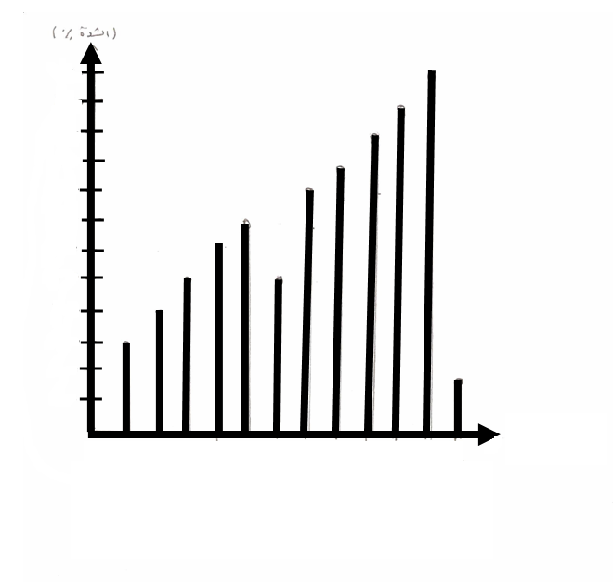

**100%**

**95%**

**90%**

**85 %**

**80 %**

**75%**

**70%**

**65%**

**60%**

**55 %**

**50 %**

**40 %**

**أشهر السنة**

الشكل أنموذج يوضح خطة دائرة تدريب لمدة سنة منبثقة من مراحل التدريب

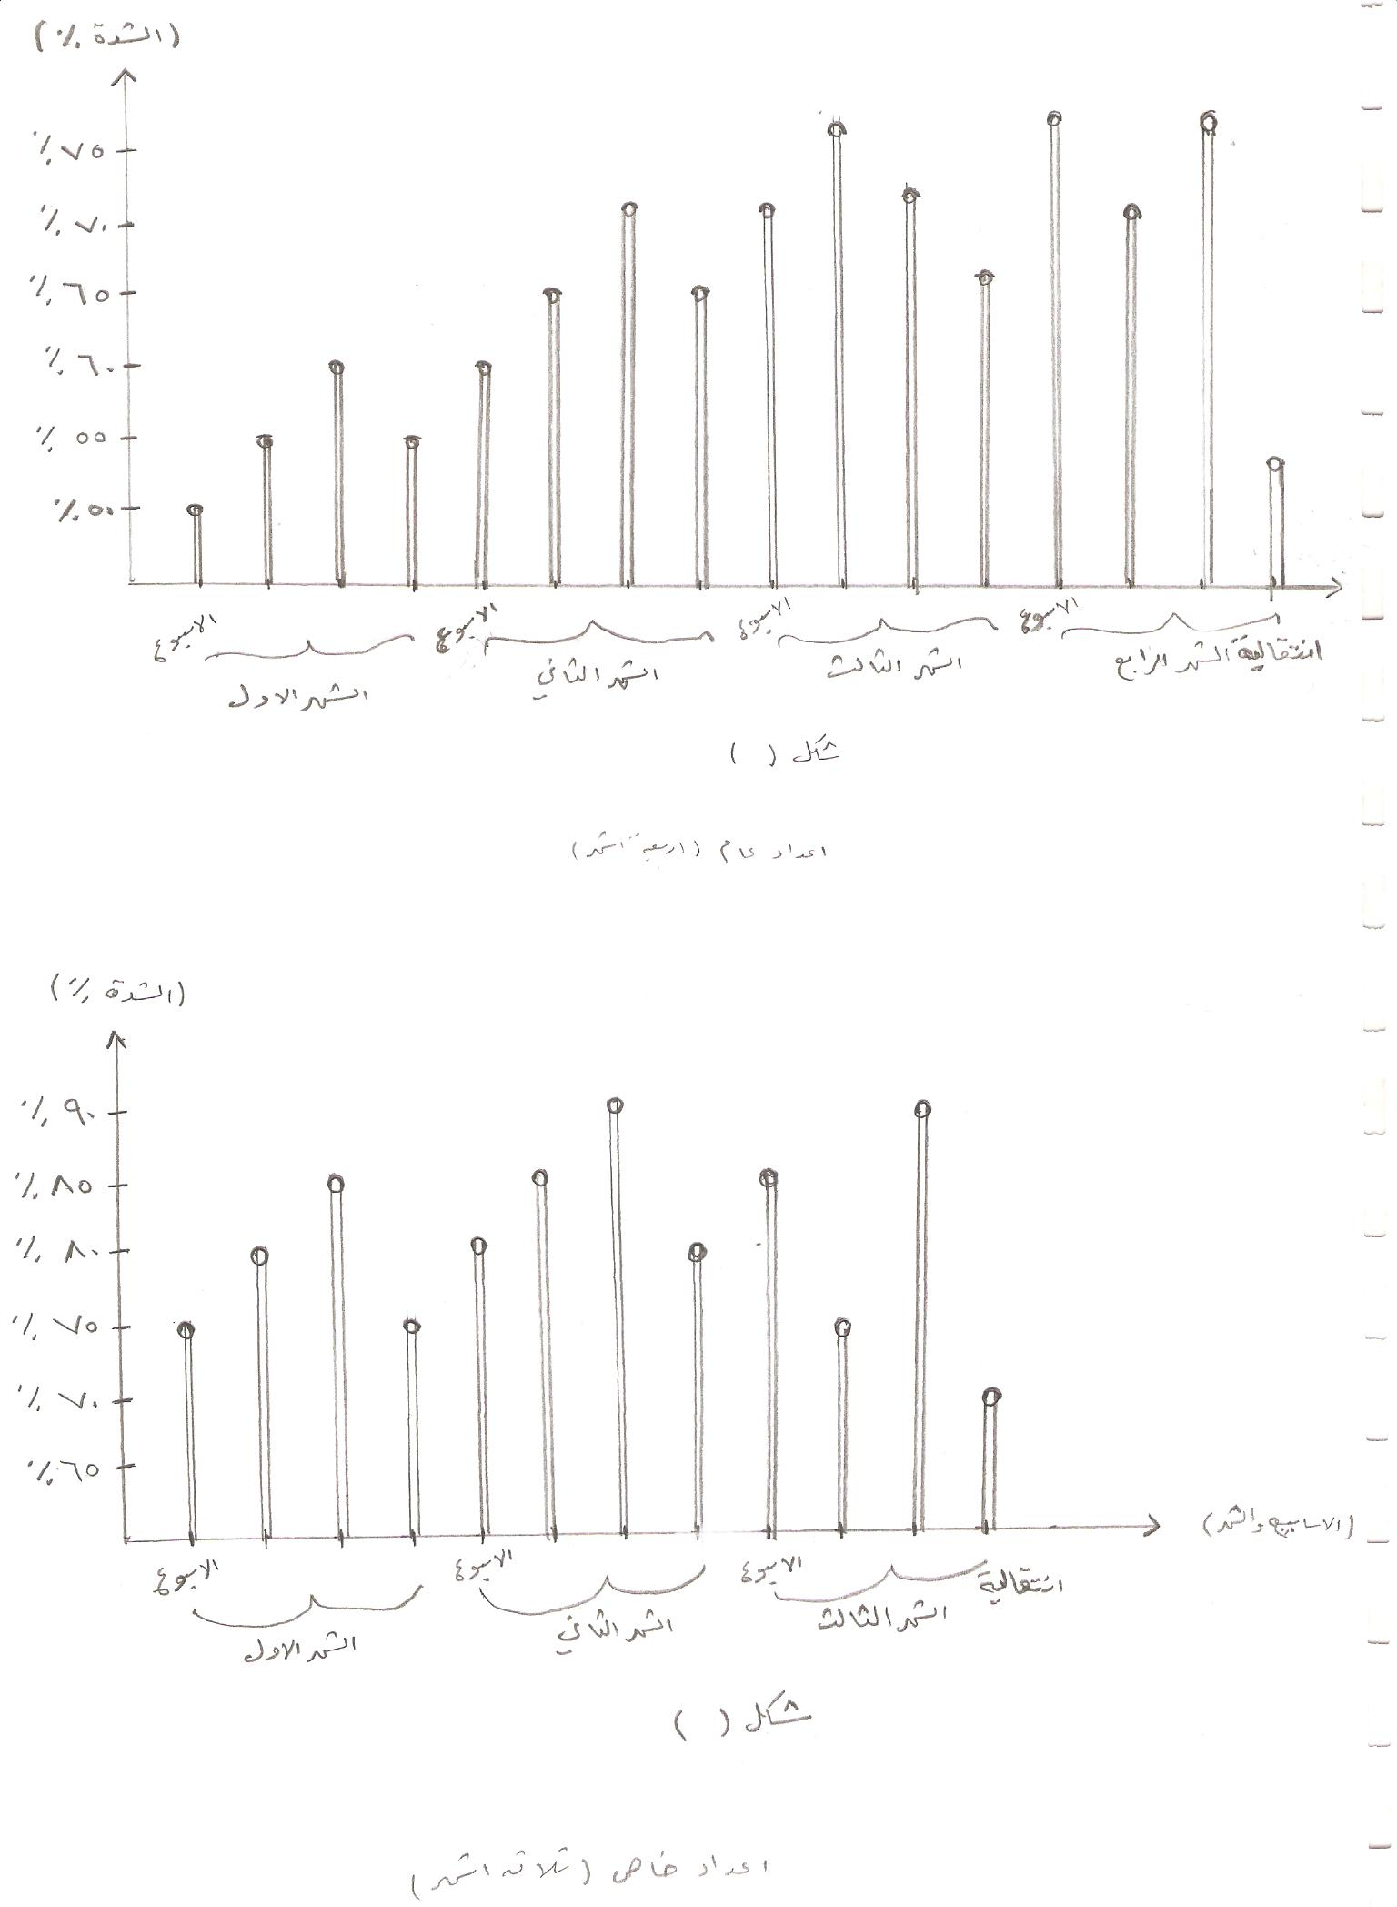

**50%**

**55%**

**60%**

**65%**

**70%**

**75%**

الشكل أنموذج يوضح خطة دائرة تدريبية مرحلية في مدة (موسم) الإعداد العام لمدة (أربعة أشهر)



**65%**

**70%**

**75%**

**80%**

**85%**

**90%**

الشكل أنموذج يوضح خطة دائرة تدريبية مرحلية في مدة (موسم) الإعداد الخاص لمدة (ثلاثة أشهر)

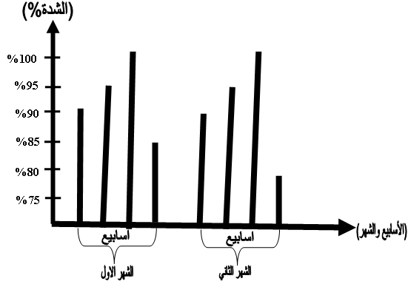

الشكل أنموذج يوضح خطة دائرة تدريبية مرحلية في مدة (موسم) المنافسات لمدة (شهرين)

**وتعد مرحلة تخطيط برنامج التدريب أساس النجاح والفشل في العملية التدريبة ، فكما وضحنا في السابق أن التدريب الرياضي يعتمد اعتماداً كلياً على النواحي العلمية لذلك فإن التخطيط له لابد وان يقوم على دراسة وافية لجميع المجالات المرتبطة برفع مستوى الكفاية الرياضية .**

**وهنا يجب على المدرب دراسة ومراعات المنهج التدريبي للرياضي قبل وفي أثناء ، وبعد الانتهاء من المرحلة التدريبية خلال السنة وكذلك بعد الإنتهاء من الموسم التدريبي فضلاً عن الدائرة الصغرى التدريبية ، كذلك من واجبات المدرب مراعاة المدة الانتقالية (الاستشفائية) على أن لاتقل أهمية عن واجباته في مدة الإعداد والمسابقات للدورة التدريبية الكبرى.**